Bahan Mit semester
17 Oktober 2016
14:29

Materi Mit Semester:

- Milestone sejarah komputer:
  - Berawal adanya komputer pertama kali
  - Pengembangan komputer digital (von Neumann)
- Mengukur performance (MIPS atau FLOPS)
- Instruction Set, Instruction cycle & Instrupt cycle (Siklus intruksi dan siklus interupsi)
- Koneksi & System BUS (Address, Data, dan Control BUS)

Catatan kuliah & Slides dapat di download di
https://github.com/handaga/organiasi-dan-arsitektur-komputer

System BUS:
Terdiri atas:
- BUS ALAMAT (ADDRESS BUS) : fungsi untuk membawa informasi tentang lokasi alamat memori yang akan dibaca atau ditulis. Menentukan ukuran maksimum (2^[jumlah line dalam bus], contoh komputer 32bit memiliki kapasitas memori maksimum = 2^32 = 4 GB) jumlah memori yang dapat di akses. ADDRESS BUS di kontrol oleh CPU (melalui PC : Program Counter)
- BUS DATA (DATA BUS) : fungsi untuk membawa data, jumlahnya kelipatan dari 8, mulai dari 8 bit, 16 bit, 32bit, 64bit. Bus data menentukan kecepatan pemrosesan data. Semakin banyak jumlah bit dalam bus data proses semakin cepat. Contoh processor dengan bus data 32bit dapat memproses data 4Byte dalam satu eksekusi.
- BUS KONTROL (CONTROL BUS) , berfungsi untuk mengatur operasi komputer, antara lain: Baca/tulis memori, baca/tulis peripheral, interupsi request (permintaan layanan interupsi melalui HARDWARE, sinyal berasal dari perangkat I/O), Kontrol pewaktuan (CLOCK: Crystal oscillator), Label selain A, D, dan V termasuk dalam kelompok BUS KRONTROL, contoh: RD, WR, INT, CLCK dll

SAMBUNGAN POWER SUPPLY TIDAK TERMASUK DALAM SYTEM BUS. (label berawal dengan "Vx" , x=SS atau x=CC dalam pin out processor)

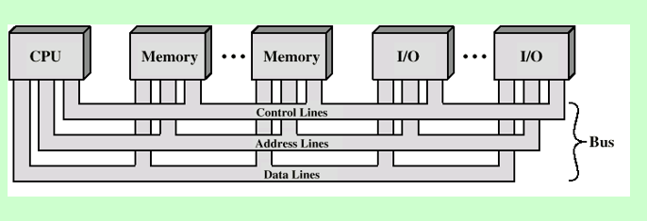

Prinsip kerja pada satu saat hanya satu perangkat (Memori/peripheral yang aktif).

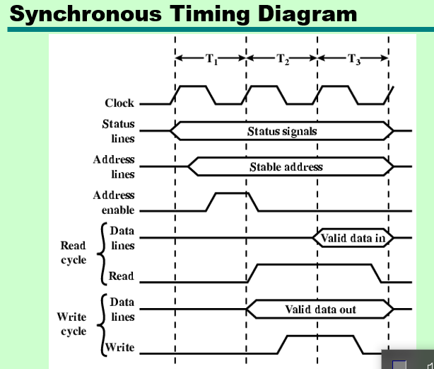



s


